Banco de Dados 

Profa. Francenila Rodrigues

Atividade de Revisão

1. Apresente as funções e o sentido das expressões abaixo:

a) Chave-primária.

R - O valor armazenado em um atributo ou mais atributos de um registro deve ser único em relação a todos os registros da tabela.

b) Chave-composta.

R – A chave composta corresponde à combinação de duas ou mais chaves

c) Domínio de uma relação.

R - O tipo de dados que descreve os tipos de valores que podem aparecer em cada coluna.

d) Integridade referencial.

R - é um conceito relacionado às chaves estrangeiras. Este conceito diz que o valor que é chave estrangeira em uma tabela destino, deve ser chave primária de algum registro na tabela origem.

2. O que significa efetuar mapeamento entre MER e MRel?   
MER: Cada atributo se transforma em um campo da tabela, cada chave (primaria e estrangeira) gera uma chamada estruturas de acesso.  
MRel: Navegação incorporada, Navegação disjunta, trabalha com chave estrangeira, O relacionamento se torna uma tabela.

3. Considere o banco de dados relacional definido parcialmente abaixo (faltam as chaves da tabela Empregado):

Empregado(CodigoEmpregado, Nome, NoPIS-PASEP)

Dependente(CodigoEmpregado, NoDependente, Nome)

CodigoEmpregado referencia Empregado

Na tabela Empregado, tanto CodigoEmpregado quanto NoPIS-PASEP podem ser chave primária. Qual você escolheria como chave primária? Porque?

R - CódigoEmpregado, pois é formada por mais de um campo, os valores de cada campo podem se repetir, mas nunca a combinação desses valores.

4. Pesquise sobre organização de arquivos e veja o que significa “chave secundária”. Explique porque o conceito de chave secundária não aparece na abordagem relacional.   
R - Chave estrangeira se refere ao tipo de relacionamento entre distintas tabelas de dados do banco de dados. Uma chave estrangeira é chamada quando há o relacionamento entre duas

5. Abaixo aparece um esquema parcial para um banco de dados relacional. Identifique neste esquema as chaves primárias e chaves estrangeiras:

Aluno (CodigoAluno, Nome, CodigoCurso) **Chave Primária**

Curso(CodigoCurso, Nome) C**have Estrangeira**

Disciplina(CodigoDisciplina, Nome, Creditos, CodigoDepartamento) **Chave primária**

Curriculo(CodigoCurso, CodigoDisciplina ,Obrigatória-Opcional) **Chave primária**

Conceito(CodigoAluno, CodigoDisciplina, Ano-Semestre, Conceito) **Chave estrangeira**

Departamento(CodigoDepartamento, Nome) **Chave primária**

6. Para o banco de dados cujo esquema está definido abaixo, explique que verificações devem ser feitas pelo SGBD para garantir integridade referencial nas seguintes situações:

a) Uma linha é incluída na tabela Consulta.

b) Uma linha é excluída da tabela Paciente.

Paciente(CodigoConvenio, , Nome)

CodigoConvenio referencia Convenio

Convenio(CodigoConvenio, Nome)

Medico(CRM, Nome, Especialização)

Consulta(CodigoConvenio, NumeroPaciente, CRM, Data-Hora)

(CodigoConvenio, NumeroPaciente) referencia Paciente

CRM referencia Medico

Banco de Dados 

Profa. Francenila Rodrigues

Atividade de Revisão

7. Efetue o mapeamento para os diagramas ER:

a)

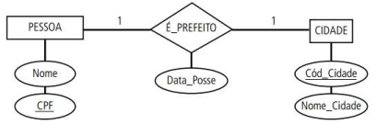

Pessoa(Nome, Cpf)

É_PREFEITO(Data_Posse)

CIDADE(Cód_Cidade, Nome_Cidade)

b)

ELEITOR(NOME, CPF)

VOTA(TURNO, DATA)

PREFEITO(CÓD_CANDIDATO, Nome)

c)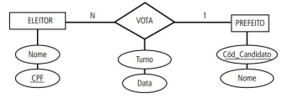

Cliente(NOME, CPF)

LOca(Data_locação, Data_devolução)

DVD(Cód_dVD, Nome, GÊNERO)

d)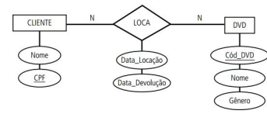

ATOR(NOME, CPF)

ATUA()

FILME(CÓD_fILME)

É_DIRIGIDO(DIRETORI,NOME,CPF,IDADE)

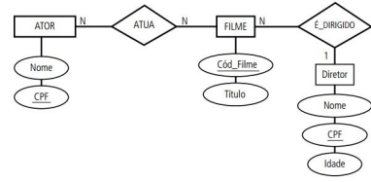

Banco de Dados 

Profa. Francenila Rodrigues

Atividade de Revisão

e)

f)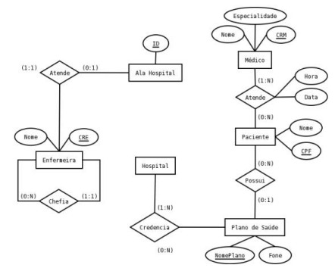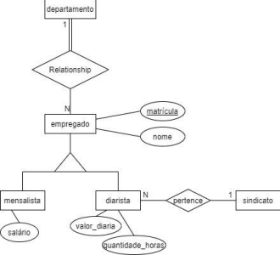

departamento(id, nome)

empregado(matricula, nome, idDepartamento)

idDepartamento referencia departamento

Banco de Dados 

Profa. Francenila Rodrigues

Atividade de Revisão

g)

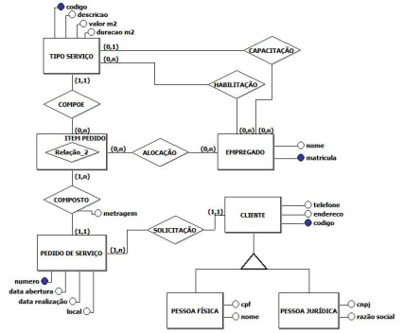

tipo_servico(código, descrição, valorm2, duracaom2)

empregado(matricula, nome)

tipoServico referencia tipo_servico

Pedido_servico(numero, dataAbertura, dataRealizacao, local)

codCliente referencia cliente

Cliente(código,endereço,telefone)

Pessoa_fisica(codCliente, nome, cpf)

codCliente referencia cliente

pessoa_juridica(codCliente, razaoSocial, cnpj)

codCliente referencia cliente

itemPedido(idItem, tipoServico, pedido)

tipoServico referencia tipo_servico

pedido referencia pedido_servico

habilitação(tipoServico, matrEmpregado)

tipoServico referencia tipo_servico

matrEmpregado referencia empregado

alocação(idItem, matriculaEmpregado)

idItem referencia itemPedido

matriculaEmpregado referencia empregado